2015年泉州市初中毕业、升学考试说明

思想品德
一、命题依据
以教育部制订的《全日制义务教育思想品德课程标准（实验稿）》和福建省教育厅颁发的《2015年福建省初中学业考试大纲·思想品德》为依据，结合我市初中思想品德教学实际进行命题。

二、命题原则
1．思想性：坚持正确的思想政治方向，宣传和贯彻党与国家的大政方针，加强思想道德教育、民族精神教育和社会主义核心价值观教育，反映学科的德育功能。
2．基础性：体现素质教育的要求和义务教育的性质，在全面考查学生基础知识及基本技能的基础上，考查学生初步运用所学知识分析、解决实际问题的能力，全面反映知识、能力和情感态度价值观的教学目标要求。
3．科学性：严格按照规定的程序和要求组织命题，做到考试内容科学严谨，试题形式有效多样，逻辑严密，表达规范，难易适当，具有较高的信度和效度。
4．人文性：关注人类面临的共同问题，关注学生的发展，在考试内容选择、试题形式设计和答题要求确定上，努力体现中华优秀传统文化和社会主义先进文化，贴近学生的生活实际和发展需要，尊重学生的个性差异。
5．导向性：正确发挥考试的导向功能，坚持以学生为本，强调能力立意，全面考查，注意应用性、时代性、探究性、综合性和教育性，引导学校加强教学、引导教师改进教学、引导学生学会学习和学会做人。

三、适用范围
全日制义务教育九年级学生初中思想品德学业考试.

四、考试范围
《全日制义务教育思想品德课程标准（实验稿）》七、八、九年级部分内容，2014年5月至2015年4月国内外重大时事政治（含党的十八届四中全会精神）。

五、内容目标
（一）目标要求
思想品德学科考试目标包含知识、能力、情感态度价值观目标，考查以知识为基础，能力为重点，加强情感态度价值观的渗透。
1．知识和能力目标
知识和能力目标包括由低到高的八个层次，较高层次的目标要求包含了较低层次的目标要求。具体如下：
（1）记忆：再认或再现教材或时事的相关概念、原理、观点或事实。
（2）理解：从事实和材料中提取有效信息；解释概念、原理、观点和事实的内涵与外延；辨别不同概念、原理、观点和事实，比较发现其异同；对相关表述或事实进行归纳和概括；用不同的词句或形式转换表述概念、观点或信息；将具体事例与相关知识建立联系。
（3）分析：将一个综合性信息分解成若干要素、部分或层次；把握要素之间、部分之间和层次之间的关系。
（4）应用：正确调用某个概念、原理或观点，描述和阐释情境中的现象和事实，说明事物存在的依据和问题解决的办法。
（5）综合：掌握学科内容的交叉、渗透和联系，调用多个知识综合阐释和解决问题；将知识或事实的相关要素或局部进行重组，形成一个新的结构。
（6）论证：运用多个知识或从多个层面，通过分析与综合，有条理地论述、证明事物存在的依据、价值或发展的条件、过程和结果。
（7）评价：对有关认识问题或行为问题进行客观、全面、辩证地价值判断和意义评估，符合逻辑地证明自己判断的依据，针对问题提出自己的主张和建议。
（8）探究：根据已知的条件推断结果、根据结果推断需要的相关条件、根据已有事实推断事物的发展趋势和未来状态；在一定情境中发现和提出新问题，探索解决问题的新方法。
以上目标，应根据课程内容要求和初中学生认知水平与特点加以把握。
2．情感态度价值观目标
情感态度价值观目标包括四个层次：
（1）接受与认同：能够接受和认同思想品德课程及教学过程提出的情感目标要求。
（2）体验与感悟：能够通过生活情景和有关信息体验到良好的情感，感悟事物价值、生活意义和人生道理，形成良好的精神状态和正确的价值观念。
（3）判断与选择：能够正确判断事物的真伪、善恶、美丑；能够立足正确的立场，用良好思想情感和正确价值标准指导自己的价值选择，认识和解决问题。
（4）参与与展现：能够以积极的情感态度价值观为指导参与社会生活和道德实践；能够在生活和学习中，通过行为和语言将积极情感、正确态度和科学价值观自然展现出来。
以上目标，应根据课程相关要求和初中学生的学习生活经历、经验加以把握，并在命题中加强渗透。
（二）内容范围
1．思想品德课程标准的内容
以《全日制义务教育思想品德课程标准（实验稿）》为依据，参考本届考生使用的教材版本确定考试内容。考试内容包含知识、能力、情感态度价值观三个层次要求，高一层次的要求包含了较低层次的要求。各层次要求主要通过行为动词来呈现，这些动词指向学生学习的不同水平，其中能力要求和情感态度价值观要求内在地包含了知识内容要求。具体内容如下：
知识板块 | 学习领域  (内容呈现) | 知识目标 | 能力目标 | 情感态度  价值观目标
成  长  中  的  我 | 心理  健康  (认识自我) | 1．认识情绪的多样性；  2．理解情绪对人的作用。 | 1．学会克服青春期的烦恼，调控好自己的心理冲动；  2．学会调控情绪；  3．客观地认识评价自我。  4．客观分析挫折和逆境，寻找有效的应对方法；  5.主动锻炼个性心理品质，磨砺意志，陶冶情操。 | 1．保持乐观积极的心态；  2．形成比较清晰的自我整体形象；  3．养成勇于克服困难和开拓进取的优良品质。
成  长  中  的  我 | 道德  (自尊自强) | 1．认识人的生命的独特性；  2．懂得自尊和知耻，理解自尊和尊重别人的关系。 | 1．珍爱生命，能够进行基本的自救、自护；  2．能够分辨是非善恶，学会在比较复杂的社会生活中做出正确选择。 | 1．体会生命的价值，实现人生意义；  2．培养自尊、自信、自立、自强精神。
成  长  中  的  我 | 法律  (学法用法) | 1．知道法律的显著特征和作用；  2．知道法律对未成年人的特殊保护及其意义；  3．知道什么是家庭保护、学校保护、社会保护和司法保护；  4．了解一般违法与犯罪的区别和联系。 | 1．掌握自我保护的方法与技能；  2．自觉抵制不良诱惑。 | 1．树立自我保护意识；  2．自觉运用法律武器，善于同违法犯罪行为作斗争。
我  与  他  人  的  关  系 | 心理  健康  （交往  与沟  通） | 理解竞争与合作的关系。 | 1．学会与父母平等沟通，与教师进行有效沟通；  2．学会积极与同学、朋友交往，用恰当的方式与异性交往；  3．掌握基本的交往礼仪与技能；  4．正确对待表扬与批评；  5．正确对待合作与竞争。 | 1．养成文明礼貌的行为习惯；  2．养成团结合作、乐于助人的品质。
我  与  他  人  的  关  系 | 道德  （交往  的品  德） | 1．理解孝敬父母的原因；  2．知道诚信的基本要求；  3．理解公民在人格和法律地位上是平等的；  4．了解文化的多样性和丰富性。 | 1．学会孝敬父母长辈；  2．学会宽容、换位思考、与人为善、尊重他人；  3．学会尊重不同国家与民族的文化与习俗。 | 努力做诚实的人。
我  与  他  人  的  关  系 | 法律  （权利  与义  务） | 1．了解我国公民的基本权利和基本义务；  2．知道财产所有权、财产继承权和智力成果权；  3．理解法律保护消费者的合法权益；  4.了解网络的利弊。 | 1．学会运用法律保护公民的生命健康、人格尊严和个人隐私；  2．学会运用法律维护自己受教育的权利，自觉履行受教育的义务；  3．学会运用法律维护经济权利；  4．学会运用法律维护自己作为消费者的权利；  5.遵守网络规则，享受健康的网络交往。 | 树立正确行使权利，自觉履行义务的意识。
我  与  集  体  国  家  和  社  会  的  关  系 | 心理  健康  （积极适应社会  的发展  和进步） | 1．正确认识个人与集体的关系；  2．正确认识好奇心和从众心理。 | 学会自觉维护集体的荣誉和利益。 | 感受个人成长与民族文化和国家命运之间的联系，提高文化认同感、民族自豪感。
我  与  集  体  国  家  和  社  会  的  关  系 | 道德  （承担  社会  责任） | 1．知道维护社会公正对于社会稳定的重要性；  2．懂得人因不同的社会身份而负有不同的责任；  3．理解承担责任的代价和不承担责任的后果。 | 1．参与社会公益活动，服务社会；  2．能辨别正义和非正义的行为； | 1．树立公平意识；  2．培养正义感；  3．增强责任意识，做一个负责任的公民。
我  与  集  体  国  家  和  社  会  的  关  系 | 法律  （法律  与社会  秩序） | 1．知道宪法是国家的根本大法，具有最高的法律效力；  2．理解依法治国的含义、作用及要求。 | 学会依法行使建议权和监督权。 | 1．树立宪法意识；  2．树立社会主义法治理念，体会依法治国基本方略的实施有赖于每个公民的参与，是全体公民的共同责任。
我  与  集  体  国  家  和  社  会  的  关  系 | 国情  （认识国情  爱我  中华） | 1．了解我国改革开放以来的成就和取得的经验；  2．知道我国正处于社会主义初级阶段；  3．理解中国特色社会主义；  4．知道党在社会主义初级阶段的基本路线；  5．知道我国是一个统一的多民族国家；  6．了解“一国两制”的基本方针，懂得实现祖国完全统一是中华儿女的共同心愿；  7．了解我国的基本国策和发展战略；  8．了解中华文化和中华民族的传统美德；  9．知道民族精神的含义和体现；  10．了解我国现阶段的政治制度和基本经济制度；  11．理解共同富裕的原则；  12．了解先进文化，懂得社会主义核心价值观；  13．理解社会主义精神文明建设的主要内容；  14．知道我国各族人民的共同理想；  15．了解全面建成小康社会的目标；  16.懂得人生需要理想，懂得理想的实现必须经过艰苦奋斗。 | 1．学会自觉维护国家安全和民族团结；  2．针对当地的人口、资源、环境等问题，提出合理化建议；  3．认识创新的必要性，努力提高自身素质；  4.学会合理消费；  5.学会以自己的实际行动继承和弘扬民族精神；  6．积极参与社会主义和谐社会建设；  7.学会规划人生，实现理想。 | 1．高举中国特色社会主义伟大旗帜，走中国特色社会主义道路；  2．树立维护国家统一和促进民族团结的意识；  3．树立生态文明理念，走可持续发展的道路；  4.保持艰苦奋斗的作风，立志为报效祖国、奉献社会努力学习。  5.自觉培育和践行社会主义核心价值观。
2．时事政治的内容
识记和理解重大时事，运用所学知识正确认识和简要评析重大时事政策。纯时事考试内容包括当前党和政府的重大方针政策和2014年5月至2015年4月的国内外重大时事政治。

六、考试形式、时间
1．考试形式：采用开卷笔试，考试时考生可携带课本和《时事》等材料进入考场供作答时参考。
2．考试时间：90分钟。

七、试题难度
合理安排试题难度结构。试题易、中、难的比例约为8:1:1（其中容易题难度值范围为0.7以上、中等题难度值范围为0.5-0.7、稍难题难度值范围为0.3-0.5），考试合格率达80%。

八、试卷结构
1．试卷满分100分。
2．题型结构：试卷分选择题与非选择题两部分，其中选择题部分约占50%，非选择题部分约占50%。
3．内容结构：“成长中的我”约占15%；“我与他人的关系”约占30%；“我与集体国家和社会的关系”约占35%；“时事”约占20%。

九、试题示例
（一）选择题(下列各题均有四个选项，其中只有一项最符合题意)
1．2014年6月22日，在第38届世界遗产大会上，中国 、中国与哈萨克斯坦、 吉尔吉斯坦联合申报的 、中国南方喀斯特二期相继获准列入世界遗产名录。（ ）
①长城 ②大运河 ③丝绸之路 ④海上丝绸之路
A．①② B．①③ C．②③ D．②④
2.下列选项能够体现我国坚持对外开放的基本国策的是（ ）
①2014年，我国出境游步入1亿人次时代，成为全球第一大出境旅游消费国
②2014年11月，我国探月工程三期再入返回飞行试验获得圆满成功
③2014年，我国高速铁路运营里程突破一万公里，位居世界榜首
④2014年11月16日，国家主席习近平出席二十国集团领导人第九次峰会
- ①④ B.①③ C.①③④ D.②③④
3.陶冶情操、追求高雅生活情趣的重要途径是( )
A. 参加丰富的文化生活 B. 具有乐观的生活态度
C. 掌握广博的科学知识 D. 正确对待好奇心与从众心理
4．“90后”大学生刘普林坚持利用休息时间，帮助在环卫所打工的母亲清扫大街，被人们称为“马路孝子”。下列典故的主旨与之相近的是（ ）
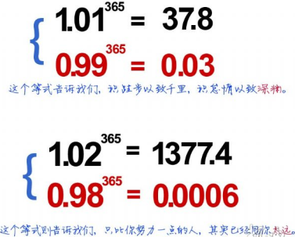
A．孟母三迁 B．扇枕温衾 C．曾子杀猪 D．孔融让梨
5．数学中常常能折射出人生智慧。下列选项中与右图体现的寓意相一致的是（ ）
A.非淡泊无以明志，非宁静无以致远
B.宝剑锋从磨砺了，梅花香自苦寒来
C.勿以恶小而为之，勿以善小而不为
D.问渠那得清如许？为有源头活水来
6．“你所站立的地方，就是你的中国；你怎么样，中国就怎么样。一个人的力量或许微不足道，但是所有人的力量相加，就足以升腾起改变时代、推动社会进步的正能量。”这句话启示我们（ ）
①个人的形象决定国家的形象
②要正确理解个人、集体与国家的关系
③应积极承当社会责任，服务社会，奉献社会
④应该发扬爱国主义精神，为实现中华民族的伟大复兴而努力
A.①②③ B.①②④ C.①③④ D.②③④
7．1985年，28岁的武汉青年方俊明为救一个假装落水的顽童跃入河中，造成颈椎骨折，高位截瘫。28年后，方俊明终于获得了迟到的见义勇为荣誉称号，饱受委屈的他，至今无怨无悔。对这件事的正确看法是（ ）
①没有回报的付出不可取
②要用理智和善心面对生活中的不公
③只要有耐心就会实现绝对公平
④个案无法否定见义勇为的普遍价值
A.②④ B.①③ C.②③ D.①④
8．对下列概念间的关系，理解错误的一项是（ ）
竞争
合作
公有制
经济
国有
经济
违法行为
犯罪
权利
义务
A
B
C
D

9.乐乐的表弟为无法加入校篮球队而烦恼，请你根据图示，为乐乐的表弟选择一个有助于实现预期目标的应对措施。（ ）
个子矮
（遇到问题）
？
（应对措施）
加入篮球队
（预期目标）
A．从容面对，顺其自然 B．增强实力，扬长避短
C．自我疏导，调整目标 D．悦纳自己，另辟蹊径
10.自觉履行义务是我们的“天职”，也是爱国的重要表现。下列行为属于履行公民法定义务的是（ ）
①中学生小林努力完成规定的学习任务
②小丽自觉遵守交通规则
③大学生小王响应国家号召应征入伍
④小强主动为希望工程捐款捐物
A.②③④ B.①②④ C.①②③ D.①③④
11．李刚到书摊买了一本打六折的练习册，回家仔细一看，发现少了几页。于是，他又返回书摊，请老板换一本。老板说：“你没有看到牌子吗?上面写着‘打折书籍，一经售出，概不退换’。”面对这种情况，李刚可以（ ）
A.趁老板没注意，拿本练习册走
B.自认倒霉，掀翻书摊出气
C.据理力争，协商解决
D.向有关部门投诉
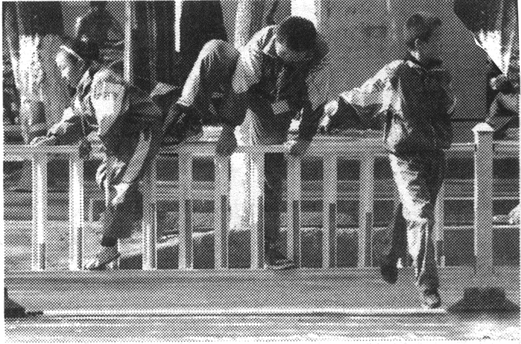摘自《时事》杂志初中版
12．右图是生活中存在的现象，有人对此辩解为“这是个人的自由”。反驳这种观点的理由应该是（ ）
①要在法律允许的范围内行使自由和权利
②人们应该牺牲自由去适应别人的需要
③要遵守法律规章就无法得到自由
④危及生命安全的自由是不可取的
A.①③ B.①④ C.①②④ D.②③④
13．2014年9月5日，习近平总书记在纪念人民代表大会制度成立60周年会上强调要坚持和完善人民代表大会制度。下列关于人民代表大会制度认识错误的是（ ）
A.人民代表大会制度是我国的根本政治制度
B.人民代表大会制度符合我国国情，充分保障人民当家作主的权利
C.人民代表大会制度是人民行使国家权力的机关
D.人民代表大会制度是中国特色社会主义制度的重要组成部分
14.下列对社会主义初级阶段有关内容的逻辑顺序描述正确的是( )
A.主要矛盾一→总任务一→基本国情一→基本路线
B.基本路线一→基本国情一→主要矛盾一→总任务
C.总任务一→基本国情一→基本路线一→主要矛盾
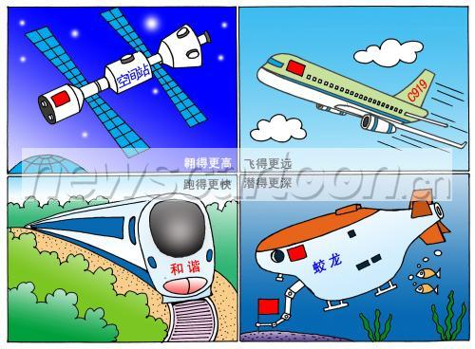
D.基本国情一→主要矛盾一→总任务一→基本路线
15．下列对右图漫画《翱得更高、飞得更远、跑得更快、潜得更深》理解正确的是（ ）
①说明我国已成为发达国家
②中国的综合国力与国际影响力日益提高
③这些成就得益于我国坚持党的基本路线不动摇
④这是我党和国家把发展科技做为中心工作的结果
A.①② B.②③ C.②③④ D.①②③④
（二）非选择题（根据下列各题的要求回答）
1．情景感悟 指点迷津
情景一：小张同学上课时，突然腹痛呕吐一地，陈老师及时把小张送到校医务室，又亲自用拖把将地面拖洗干净。
情景二：小丽同学上课走神，课堂作业一时不会做，陈老师课间休息时耐心细致地给她讲解，指导她完成了作业。
情景三：课间休息，一位同学说：“我很爱陈老师，可是又有点怕她。”另一位同学说：“我希望能和陈老师成为朋友，又觉得与她之间有段距离。”
根据上述情景，结合所学知识，回答下列问题：
(1)结合情景一和情景二，说说老师对我们的成长有何帮助？

(2)要消除情景三中两位同学的顾虑，你会告诉他们些什么？

2.微信点赞 明理导行
在春风的微信朋友圈转发了以下事件，不少朋友纷纷点赞，请你运用所学知识谈谈对这些事件点赞的理由。
微信昵称 | 微信内容 | 点赞（理由）
人间正道 | 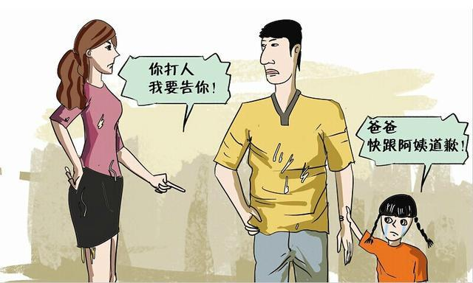  “替父道歉”：以真诚打动人心。 | （1）
一剑封喉 | 2014年9月28日，香港一部分人举行“占领中环”的非法集会，扰乱社会秩序，危害国家安全。海外华侨华人纷纷呼吁结束非法行为，香港特区政府也坚决给予清除。 | （2）
释然笑怀 | 2014年6月9日，国家主席习近平在中国科学院第十七次院士大会、中国工程院第十二次院士大会发表重要讲话时强调，我国科技发展的方向就是创新、创新、再创新。 | （3）
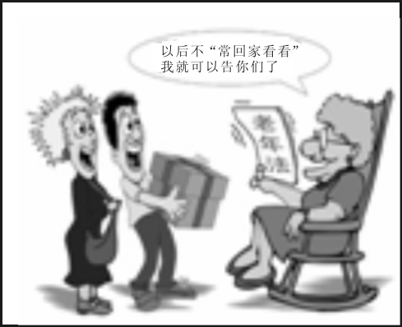
3．孝敬父母 弘扬传统美德
同学们在法制宣传栏中看到右边这幅漫画后展开讨论，铁蛋认为：“父母对子女有养育之恩，孝敬父母天经地义；但子女出门在外工作繁忙，不‘常回家看看’也是正常的。”
请你运用所学知识对铁蛋的想法进行辨析。

4．知法守法 案例分析
张某不慎将装有手机、银行卡、身份证和1万元现金的手提包丢了，后被出租车司机王某拾得。张某得知后，辗转几次联系到了王某。后来，张某约王某见面。经确认，遗失物就是张某的，但是王某要求张某拿出5000元酬谢，否则拒绝归还手提包。
阅读上述材料，结合所学知识，回答下列问题：
（1）请你简要评价王某索要报酬的行为。

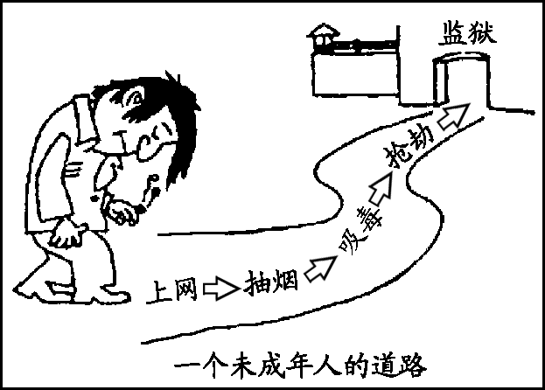
（2）遇到上述情况，张某该怎么办？

5．感悟漫画 知法守法
九年级学生晓阳从网上搜集了一幅漫画，设计了下面三个问题，请你与他一起探究。
（1）从漫画中你能想到哪部法律？

（2）漫画中的哪种行为属于严重不良行为？有的同学认为严重不良行为就是犯罪行为，请你分析这种看法。

（3）结合漫画谈谈中学生如何以实际行动预防违法犯罪？

6.树立公平意识 维护消费权益
新实施的《消费者权益保护法》第二十五条规定：“经营者采用网络、电视、电话、邮购等方式销售商品，消费者有权自收到商品之日起七日内退货，且无需说明理由……”这一法律新规的施行引发了下面的议论：

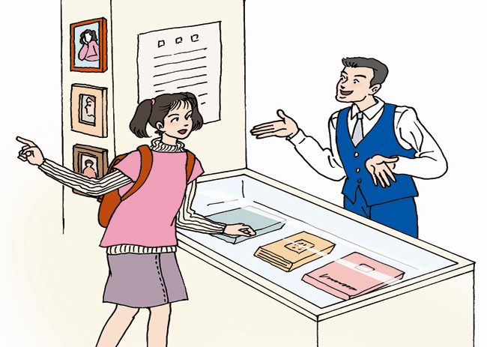
“上帝”是这样子的吗？“七天无理由退货”对我们经营者不公平！
“七天无理由退货”让我享受到了“上帝”的待遇，公平！我利用“反悔权”过了几天新潮衣服瘾，然后一退了之，爽！

（1）“七天无理由退货”这一法律新规的出台体现了依法治国的哪一要求？

- 经营者和消费者为什么会对公平与否产生截然不同的判断？由此，请你为经营者如何面对这种“不公平”提出合理建议。

（3）运用权利与义务的关系，说说消费者应如何做一个令人尊敬的“上帝”？

7．漫画赏析 道理感悟
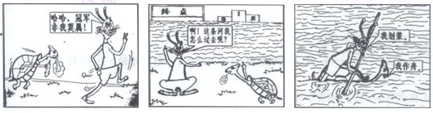
阅读漫画《龟兔赛跑新传》。你认为漫画表达了什么道理?并作简要说明。

8．学习先进 弘扬美德
被誉为“最美女孩”的何玥，在汶川地震后，她不仅把自己存下的零花钱全捐了出去，还让爸妈把一个月的工资都捐给灾区。当她得知自己的生命只剩下三个月时，毅然决定将自己的器官捐献给需要的人，她的一肝两肾挽救了三个人的生命。
请你结合《思想品德》八年级有关知识，谈谈对何玥先进事迹的感想。

9．学习先进人物 传递正能量
2014年10月10日，“众里寻你--寻找最美孝心少年”颁奖典礼在中央电视台播出。16岁的梁维月被评为2014年度“最美孝心少年”。因家里发生了巨大变故，父亲瘫痪，母亲出走，奶奶多病，弟弟又聋哑。从8岁开始，她便洗衣、做饭、按摩……8年来，她一边读书一边仔细照顾着家人，用坚强和毅力诠释着人间大爱。
阅读梁维月的先进事迹，结合所学知识，回答下列问题：
（1）梁维月的先进事迹向我们传递了哪些正能量？（2分）

（2）“最美孝心少年”评选活动属于精神文明建设的哪一内容？开展这一评选活动有什么意义？（4分）

（3）结合社会主义精神文明建设的根本任务，谈谈我们青少年应如何向“最美孝心少年”学习？(4分）

10．信守承诺 勇担责任
2014年2月13日，在北京打工的女孩石芳丽，不小心撞倒了76岁的老人韩健。石芳丽扶起老人，陪着韩大爷到医院诊治。经诊断，韩大爷肋骨骨折，还有轻微的脑震荡。韩大爷住院后，石芳丽承诺对这事负责到底，并立即交了一万元住院费，这几乎是她一家人的全部积蓄。她还辞掉工作，专心陪护老人。韩大爷一家人被感动了，商定不再向石芳丽追责和索赔。获知石芳丽一家经济困难，韩大爷还让家人帮她找到工作。
阅读上述材料，结合所学知识，回答下列问题：
（1）结合材料，说说石芳丽和韩大爷的行为分别体现了哪些思想品德？

（2）请从社会主义核心价值观的角度评论这一事件。

11．中国梦·科技创新篇
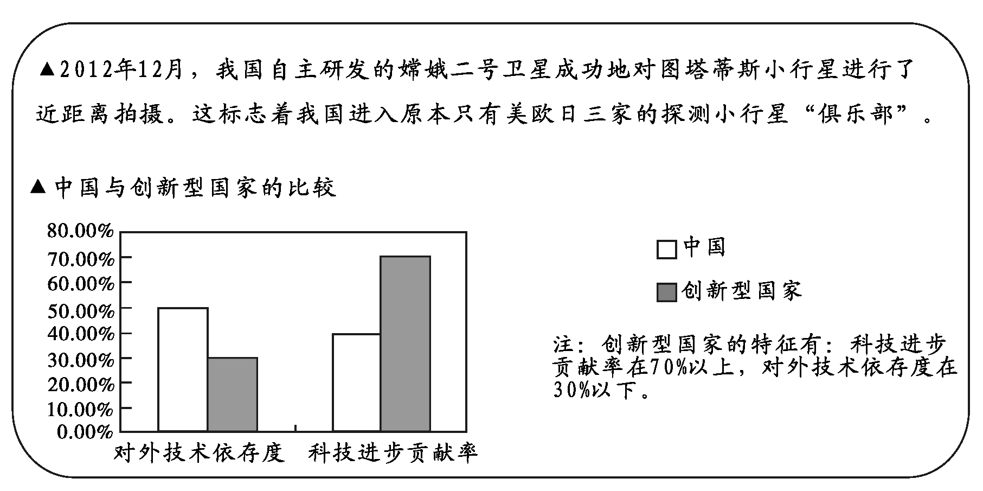
小刘同学计划以“科技创新与中国梦”为标题，撰写小论文。下列是他收集到的资料。
（1）请你参考《时事》杂志的相关内容，帮助小刘再收集两条类似的事件。
（2）小论文的主体部分：将根据收集的资料，以“科技创新是撬动中国梦的杠杆”为论点，进行分析和论证。下列是小刘同学未写完的提纲，请你继续完成。
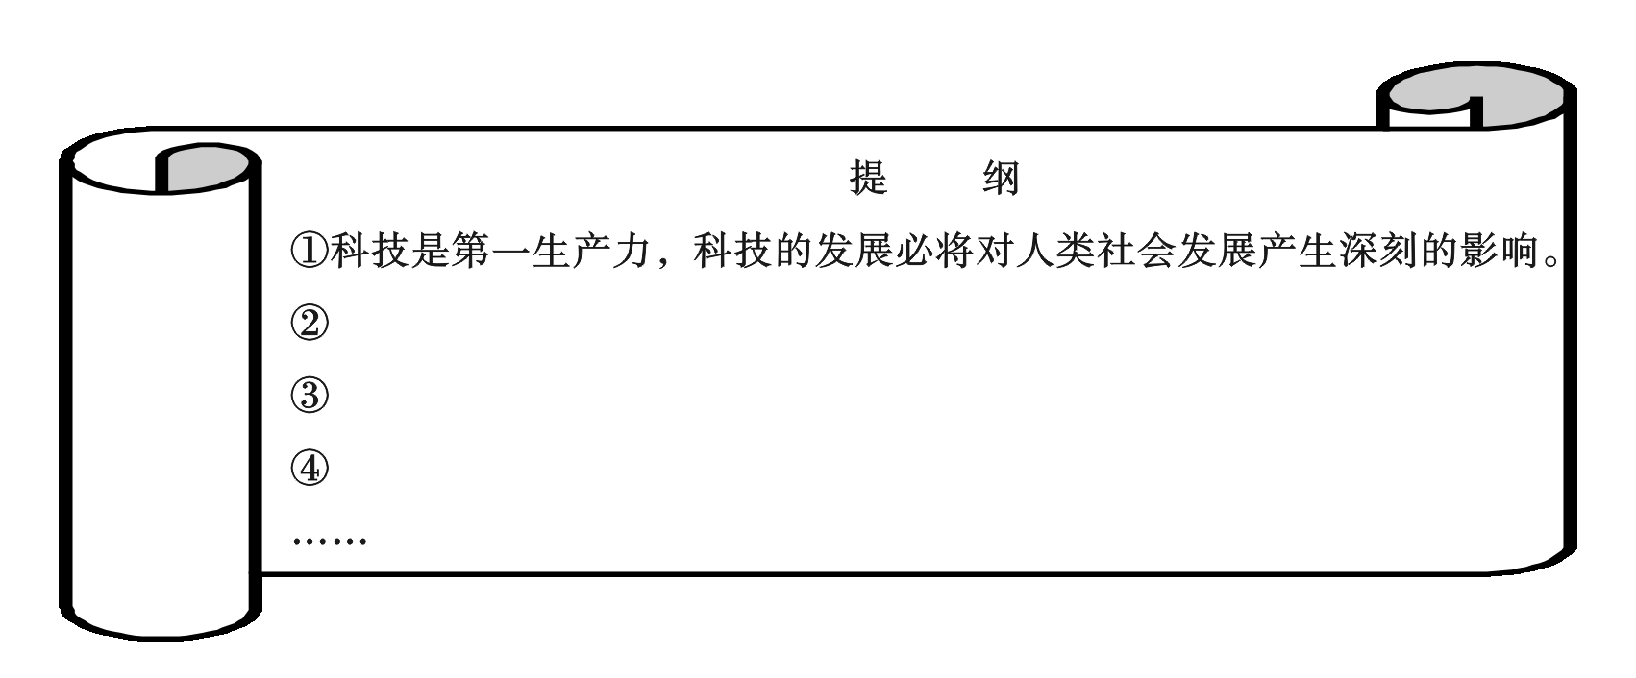
（3）小论文的结束部分：需要针对论点，联系实际，从国家和个人两个方面提出建议。请你完成。（每个方面各写一条。）

12．感受生活变化 我为祖国添彩
学校决定以“感受生活变化，我为祖国添彩”为主题组织开展一次师生座谈会。荣荣在调查、收集有关资料的基础上，准备围绕“说变化、明事理”，“求发展、促和谐”，“立志向、负使命”三个方面的内容进行发言，请你与荣荣合作完成。
【说变化 明事理】
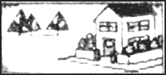
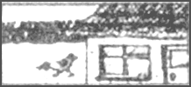
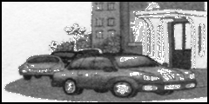
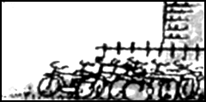
现在
过去
住的变化
现在
过去
行的变化

（1）①除了“住”、“行”方面的变化外，请你以文字的形式再表述一个方面的变化。
现在
过去

②我们取得这些变化的根本原因是什么？

【求发展 促和谐】
链接一：目前，虽然我国人民生活总体上达到了小康水平，但人均国内生产总值尚排在世界百位之后，城乡发展存在着差距，在政治文明、国民素质和社会保障等方面仍存在一些亟待解决的问题。
链接二：“既要金山银山，也要绿水青山”。以牺牲环境为代价来发展经济越来越走不通了，取而代之的是生态文明之路越走越宽广。

（2）从链接一中，你能得出一个什么结论？

（3）结合我国资源的国情，谈谈我们走生态文明之路的重要意义。

【立志向 负使命】
（4）祖国辉煌灿烂的明天，需要我们一起去创造。你将怎样为祖国的美好前程增光添彩？

13．践行核心价值观 助推实现中国梦
背景材料：2014年2月24日，习近平总书记强调：要切实把社会主义核心价值观贯穿于社会生活方方面面，使核心价值观的影响像空气一样无所不在、无时不有。同学们对如何践行社会主义核心价值观感到茫然，于是进行了有益的探究活动，请你积极参与：
【明道理】
材料一：社会主义核心价值观的基本内容是：富强、民主、文明、和谐， 自由、平等、公正、法治，爱国、敬业、诚信、友善。二十四字核心价值观分为国家、社会和公民个人三个层面。
（1）下列名句体现了社会主义核心价值观的哪一基本内容?请简要答出做法。
名 句 | 基本内容 | 具体做法(一个即可)
“天下兴亡·、匹夫有责” | 爱国 | ③
“以信守身、以诚处世” |  | 考试不作弊
“善学者能、多能者成” |  | 认真完成学业
“己所不欲、勿施于人” | 友善
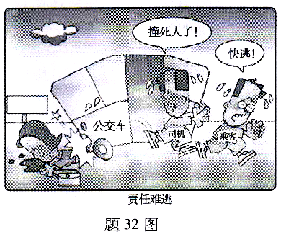
【照镜子】
材料二：认真观察题右图漫画《责任难逃》，从 践行社会主义核心价值观的角度，探究下面问题：
（2）漫画中司机和乘客的行为对他人和社会有什么危害?

【正行为】
材料三：一年一度的毕业季来临了，毕业生们面对旧教材、旧辅导书、旧工具书、旧校服等；住宿生还有一些旧被褥、盆子等物品，怎么处理才好呢?某校发起“绿色离校、绿色感恩”活动，号召毕业学子，在离校时，以自己独特的方式支持环保和爱心事业。
（3）即将离校的你，谈谈如何做到“绿色离校、绿色感恩”，奉献社会、帮助他人? (至少从两个不同角度回答)

14．学习先进 创造精彩人生
材料一：2014年4月17日，泉州市教育局印发《关于培育和践行社会主义核心价值观，加强和改进中小学、中等职业学校德育工作的通知》提出，要将社会主义核心价值观的内容融入德育教学之中，加强理想信念教育、生态文明教育、心理健康教育、网络德育工作、家校合作等，引导广大中小学生将核心价值观转化为实实在在的行动。
材料二：五四青年节之际，习近平总书记到北大考察时强调，核心价值观承载着一个民族、一个国家的精神追求，是最持久、最深层的力量，我们要提倡和弘扬社会主义核心价值观。广大青年要使社会主义核心价值观成为自己的基本遵循，努力在实现中国梦的伟大实践中创造自己的精彩人生。
阅读上述材料,运用所学知识完成下列问题：
（1）近年来在践行社会主义核心价值观活动中涌现出许多先进人物，请说说他们具有哪些优秀品质。(写出2方面)

（2）为什么要提倡和弘扬社会主义核心价值观？

（3）为了响应习总书记的号召，贯彻落实泉州市教育局关于培育和践行社会主义核心价值观的具体要求，尚德中学团委会决定从树立远大理想、建设生态文明、遵守网络规则等方面向同学们发出倡议，请你把倡议书补充完整。(简要写出倡议要点,每个方面2点即可。）

倡议书
亲爱的同学们：
践行社会主义核心价值观要从现在做起，从自己做起，努力在实现中国梦的伟大实践中创造自己的精彩人生。为此，我们倡议：

尚德中学团委会
2014年6月22日

例题示例参考答案
（一）选择题
1.C 2.A 3.A 4.B 5.C 6.D 7.A 8.A 9.B 10.C 11.D 12.B 13.C 14.D 15.B
（二）非选择题
1．（1）老师是文化知识的传播者，带领我们在知识的海洋中遨游；老师是我们成长的引路人，教导我们如何做人，如何做事；老师是我们心灵的保健医生，体察我们的内心，为我们扫除心理障碍；老师是我们的朋友，尊重、理解和爱护我们；老师是我们的榜样，言传身教，让我们受益终生。（2）新型的师生关系是平等、民主、和谐。我们应该尊重老师，走近老师，主动与老师沟通，增进与老师的感情，学会正确对待老师的批评与表扬。
2.（1）宽容是一种美德，也是一种境界。学会宽容，也就掌握了一种自我提高的有效方法。（2）国家安全关系着整个国家和民族的生死存亡。没有国家安全，公民个人的安全就无法得到保障。 （3）科技创新能力，已越来越成为综合国力竞争的决定性因素。
3.（1）“父母对子女有养育之恩，孝敬父母天经地义”的说法是正确的。①父母不仅赋予我们生命，哺育我们成长，教我们做人，这种恩情要铭记心中。②父母为家庭作出了贡献，为我们付出了许多，他们应当得到爱的回报，理应受到我们的孝敬。所以我们应该孝敬父母。 (2)“子女因为出门在外工作忙，不‘常回家看看’也是正常的” 的说法是错误的。不“常回家看看”违反了《老年人权益保障法》。孝敬父母需要付出，即要付出代价。我们可能付出时间，付出感情，付出体力，甚至委屈自己，但孝敬父母收获的是甜蜜。所以我们要“常回家看看”。
4.（1）①王某的行为是违法的，侵犯了张某的财产权。②拾得遗失物应归还失主，这既是公民的法定义务，也是道德的要求。③王某的行为不符合法律规定，应依法予以归还失主，否则会受到法律制裁。 （2）张某应采取合法手段维护自己的正当权益，如可以向王某所在的出租车公司投诉，或到派出所报警，或到人民法院依法起诉等。
5.（1）未成年人保护法。（或预防未成年人犯罪法） （2）吸毒。①严重不良行为是指严重危害社会，尚不够刑事处罚的违法行为。而犯罪行为是指具有严重社会危害性、触犯刑法并依法应受刑罚处罚的行为。②严重不良行为不是犯罪行为，但犯罪一定是严重不良行为。 （3）①自觉树立法律意识，维护法律的尊严，自觉依法自律，做一个守法的人；加强修养，践行道德，做一个有道德的人。要从小事做起，预防违法犯罪。②自觉遵纪守法，谨慎交友，防微杜渐，避免沾染不良习气，防患于未然。
6.（1）有法可依。 （2）①公平总是相对的。公平与否的判断，受到个人价值观念和思维方式的制约。②经营者面对这种“不公平”，可以调整自己的思维方式，理性地反思自己的价值观念，客观对待。（3）公民的权利和义务具有一致性。消费者在享受法律赋予的合法权益的同时，也要履行自己的义务。维护经营者的正当利益，做有修养、守秩序、道德高尚的“上帝”。
7．（1）既有竞争又有合作。（2）竞争是相互依存的关系，合作之中有竞争，竞争之中有合作。（3）生活中，既要学会竞争，提高个人的素质，又要学会合作，在合作中奉献自己的力量。
8.（1）何玥身上体现的与人为善的精神值得我们学习。（2）与人为善就是以善良之心待人。善良就是一颗真诚广博的爱心。善良是无私的；善良之心是博大的；与人为善要是非分明；善良要见诸行动。（3）我们要积极培养与人为善的品德，帮助他人，体验生命的快乐；学会换位思考，将心比心，做到“己所不欲，勿施于人”。
9.（1）孝老爱亲的美德、自立自强的品格、乐观向上的人生态度、艰苦奋斗的精神等。（2）①思想道德建设。②开展“最美孝心少年”评选活动有利于传承中华民族孝老爱亲的传统美德；有利于加强社会主义思想道德建设，建设社会主义精神文明；有利于弘扬中华民族精神，践行社会主义核心价值观；有利于全面建成小康社会，构建社会主义和谐社会。（3）①社会主义精神文明建设的根本任务是提高全民族的思想道德素质和科学文化素质，培养一代又一代有理想、有道德、有文化、有纪律的公民。②我们青少年应以“孝心少年”为榜样，传承中华美德，弘扬民族精神，践行社会主义核心价值观，为家庭和谐、社会进步而努力奋斗。
10.（1）①石芳丽：勇于承担责任、诚实守信的美好品德；②韩大爷：待人大度、宽容、热心帮助他人的美好品德。 （2）诚信、友善是社会主义核心价值观的重要内容。石芳丽和韩大爷信守承诺、承担责任、与人为善、热心助人是践行社会主义核心价值观的具体表现。
11.（1）略。 （2）①创新精神是一个国家和民族发展的不竭动力；②我国的发展离不开科技的进步，从整体上看，我国科技的总体水平同世界先进水平相比仍有较大差距；③科技创新能力，已经成为综合国力的决定性因素。 （3）①国家方面：如大力实施科教兴国战略和人才强国战略。②个人方面：如一方面要树立理想，确立远大目标，另一方面要努力学习，培养创新能力。（言之有理即可）
12.（1）①略。②根本原因：开辟了中国特色社会主义道路，形成了中国特色社会主义理论体系，确立了中国特色社会主义制度。（2）我国处于并将长期处于社会主义初级阶段。（3）①自然资源总量大、种类多，但人均资源占有量少、开发难度大、总体上资源紧缺。②意义：走生态文明之路符合可持续发展战略的要求，是维护中华民族长远利益的必然要求，也是维护人类整体利益和长远利益的需要；有利于建设资源节约型、环境友好型社会；有利于促进人与自然的和谐相处；有利于推动整个社会走生产发展、生活富裕、生态良好的文明发展道路。（4）①增强社会责任感，为实现中国梦努力学习科学文化知识，不断提高自身素质；②发扬艰苦奋斗精神、克服困难、勤于实践、勇于创新；③胸怀天下，承担起关爱社会的责任；④肩负起实现中华民族伟大复兴的重任，积极投身中国特色社会主义伟大事业。
13.（1）①诚信 ②敬业 ③如：看报纸听新闻、关心国家大事；升旗礼时唱国歌；认真学习、提高自身素质；爱护环境，不乱丢垃圾等。④如：扶老人过马路；辅导同学做功课；见到老师主动打招呼等。 （2）司机和乘客的行为违背了文明、和谐，公正、法治，诚信、友善等社会主义核心价值观的基本要求。①对他人：司机和乘客的行为都是对他人不负责任的表现，危及他人生命健康，会给他人生命健康和家庭带来不幸。②对社会：司机和乘客的行为是缺乏社会责任感的表现，败坏社会风气。不利于营造“我为人人，人人为我”的和谐美好的社会。 （3）①自觉履行保护环境的义务，爱护校园环境，不乱扔垃圾，不做破坏校园环境的行为等。②学会感恩，不破坏公共财产，不做有损学校利益的事，懂得回报学校和老师的培育之恩。③奉献爱心、培养亲社会行为，学习志愿者精神，热心公益。可以将有用的学习和生活用品捐赠给师弟妹及其他有需要的人，也可以将这些物品回收变卖，费用捐献给救助团体。④用实际行动践行“文明、和谐、法治、爱国、诚信、友善”等社会主义核心价值观。
14．（1）自立自强、自尊自信、意志坚强、奉献社会、践行责任、热心公益、珍爱生命等。 （2）①社会主义核心价值体系是兴国之魂，是社会主义意识形态的本质体现。②发展中国特色社会主义文化，必须加强社会主义核心价值体系建设，用社会主义核心价值体系引领社会思潮、凝聚社会共识。 （3）①实现理想，需要对人生作出规划。②要根据自己的能力、兴趣等实际情况，对自己的理想适当进行调整。③脚踏实地、全力以赴。不断增强自身能力，提高自身素质；不屈不挠、坚持不懈等。④让我们自觉树立尊重自然、顺应自然、保护自然的生态文明理念。⑤落实可持续发展战略，坚持保护环境的基本国策；⑥鼓励公民敢于并善于同破坏环境的行为作斗争。⑦网络交往要遵守道德。要语言文明;要真诚友好;不欺诈他人等。⑧上网更要遵守法律。要有依法行事的意识;不恶意制造、传播流言，不侮辱他人人格，不进行诈骗活动；不泄露国家秘密等。

